**Barrier Free**

**삼성SW청년아카데미 서울캠퍼스 6기**

**시연 시나리오**

**A504팀 Weclusive**

**유민상, 남정현, 정현정, 허은아, 황수진**

**목차**

1. **메인 화면**
2. **회원가입**
3. **로그인**
4. **게시글**
5. **댓글**
6. **여행 추천**
7. **검색하기**
8. **마이페이지**
9. **팔로우/팔로잉**

**10. 스크랩**

**11. 프로필 수정하기**

# **1. 메인 화면**

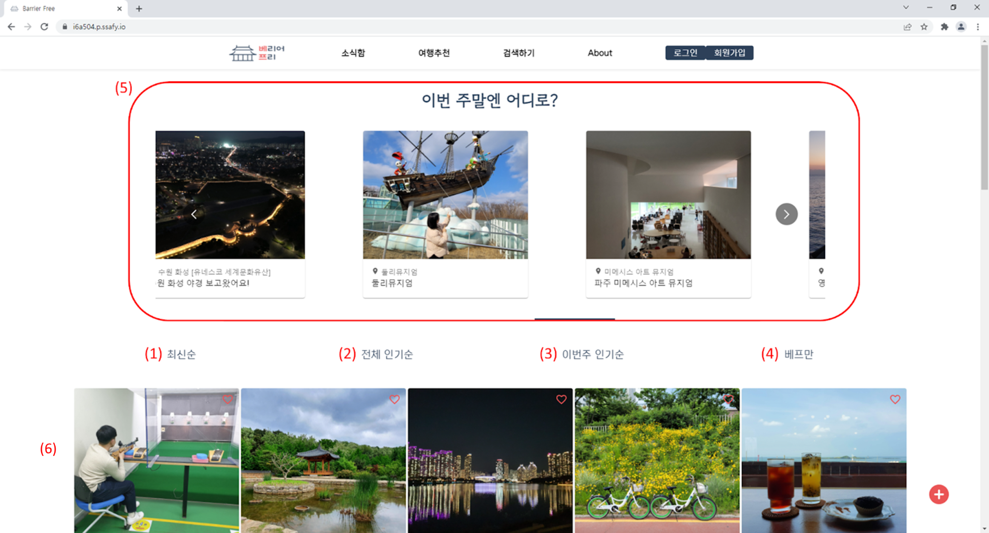

1. 최신순

* 작성된 게시글을 최신순으로 보여줍니다.
* 메인 화면 디폴트 값입니다.

1. 전체 인기순

* 작성된 게시글 중에서 스크랩 수가 제일 많은 순으로 보여줍니다.

1. 이번주 인기순

* 이번주에 작성된 게시글 중에서 스크랩 수가 제일 많은 순으로 보여줍니다.

1. 베프만

* 베프(내가 팔로우 한 사람)가 작성한 게시글을 보여줍니다.
* 비로그인 경우, alert로 로그인 필요 메시지를 띄웁니다.

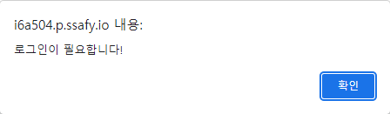

1. 이번 주말엔 어디로?

* 이번주 인기순을 캐러셀 형태로 보여줍니다.

1. 게시글

* 로그인 되어 있는 경우, 카드 상세 페이지로 이동합니다.
* 비로그인 시 로그인 필요 메시지를 띄우고 로그인 페이지로 이동합니다.

# **2. 회원가입**

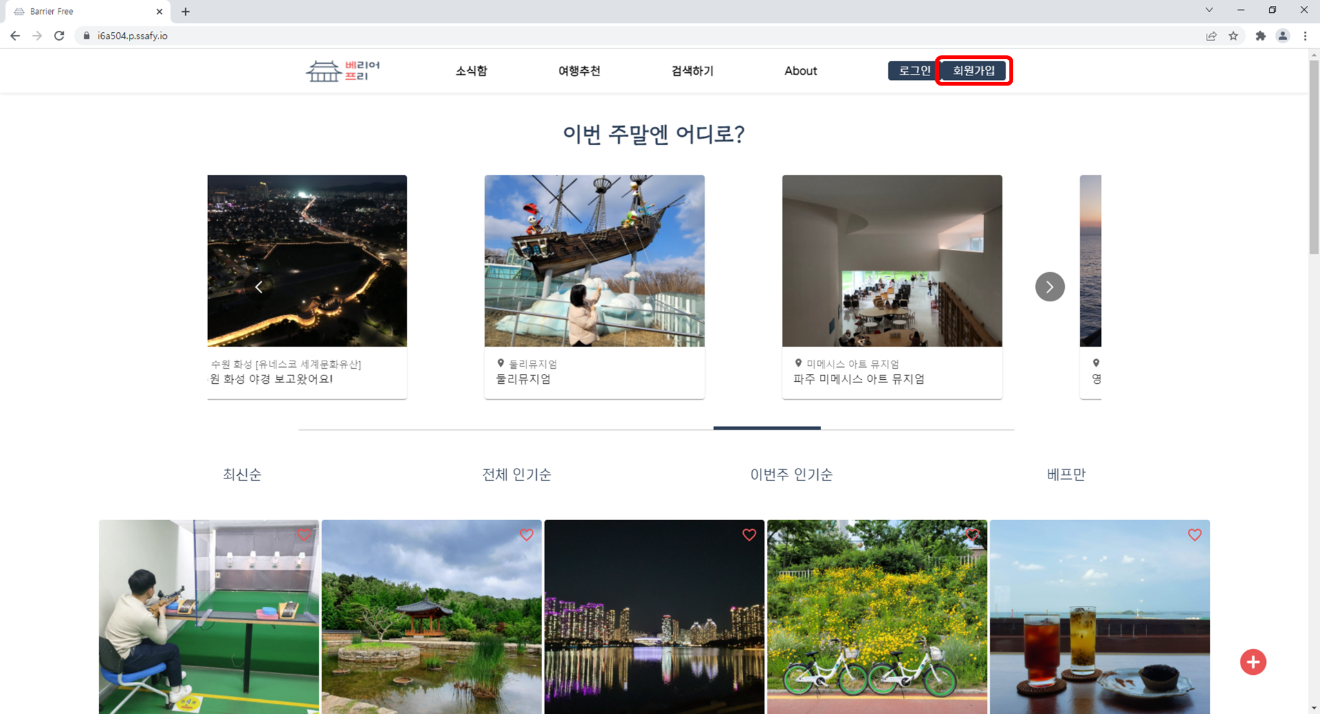

* 회원가입 버튼을 누르면 회원 가입 페이지로 이동합니다.

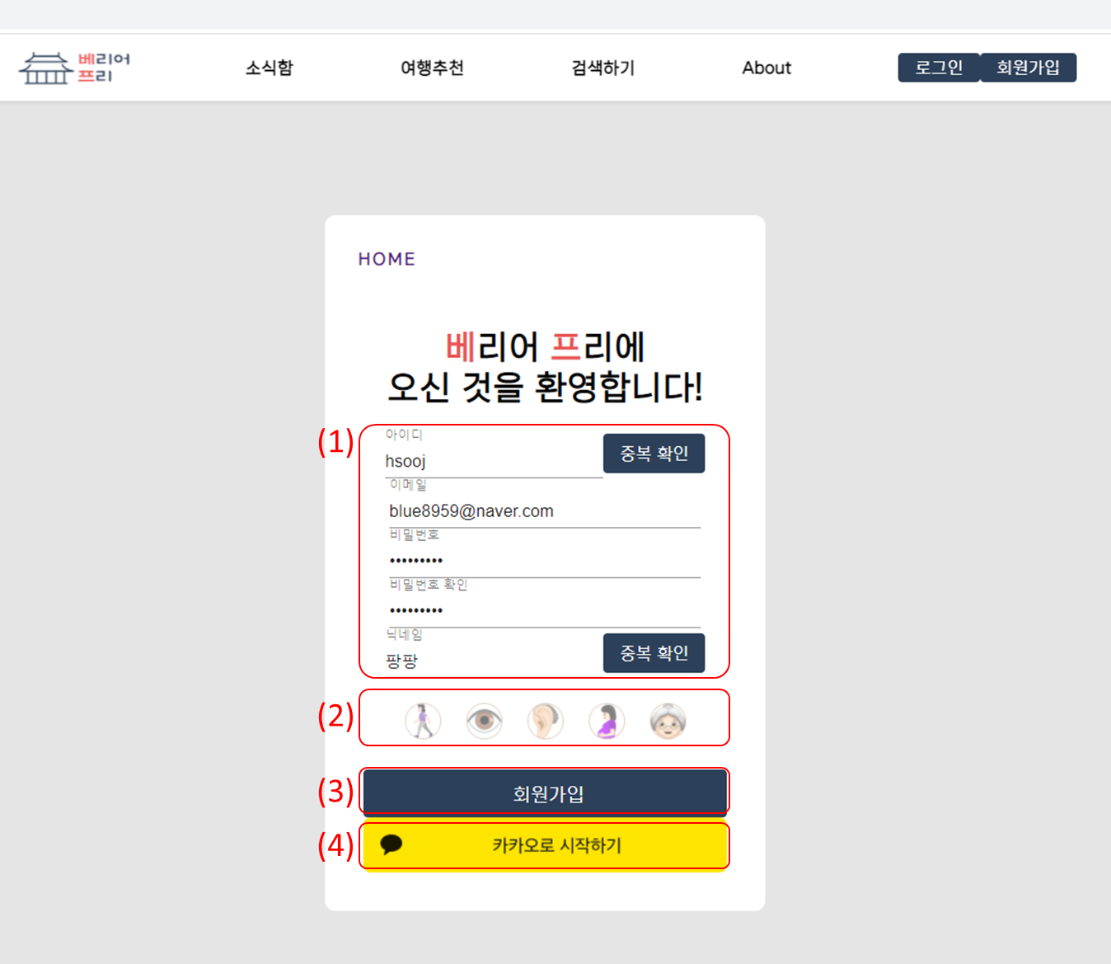

1. 아이디, 이메일, 비밀번호, 비밀번호 확인, 닉네임을 입력 받습니다.

아이디와 닉네임은 중복 확인 절차가 필요합니다.

1. 불편 사항에 대해 입력 받습니다.

* 신체 장애, 시각 장애, 청각 장애, 영유아(임산부), 어르신

1. 1번, 2번을 다 진행한 후 (3)을 누르면 입력한 이메일로 이메일 인증 메일이 전송되고 가입 대기 페이지로 이동합니다.

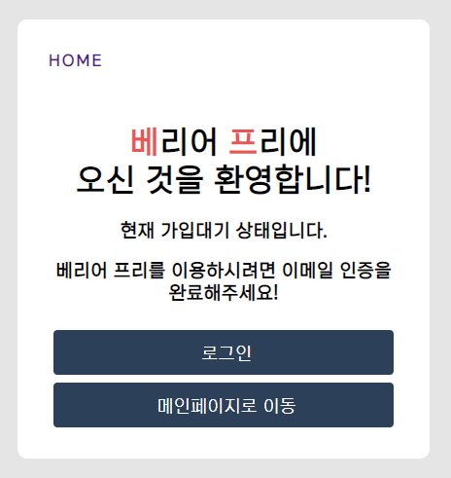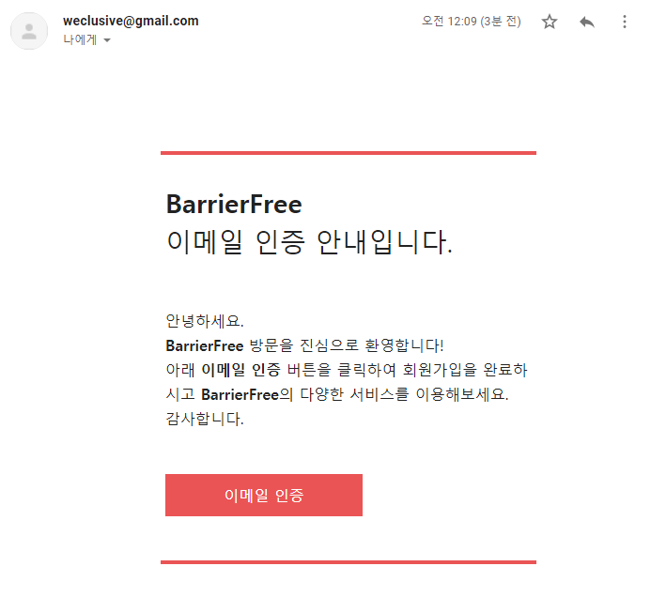

1. 소셜 회원가입(카카오) 기능도 제공합니다.

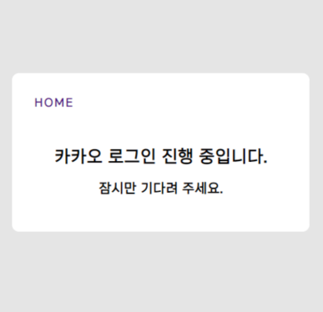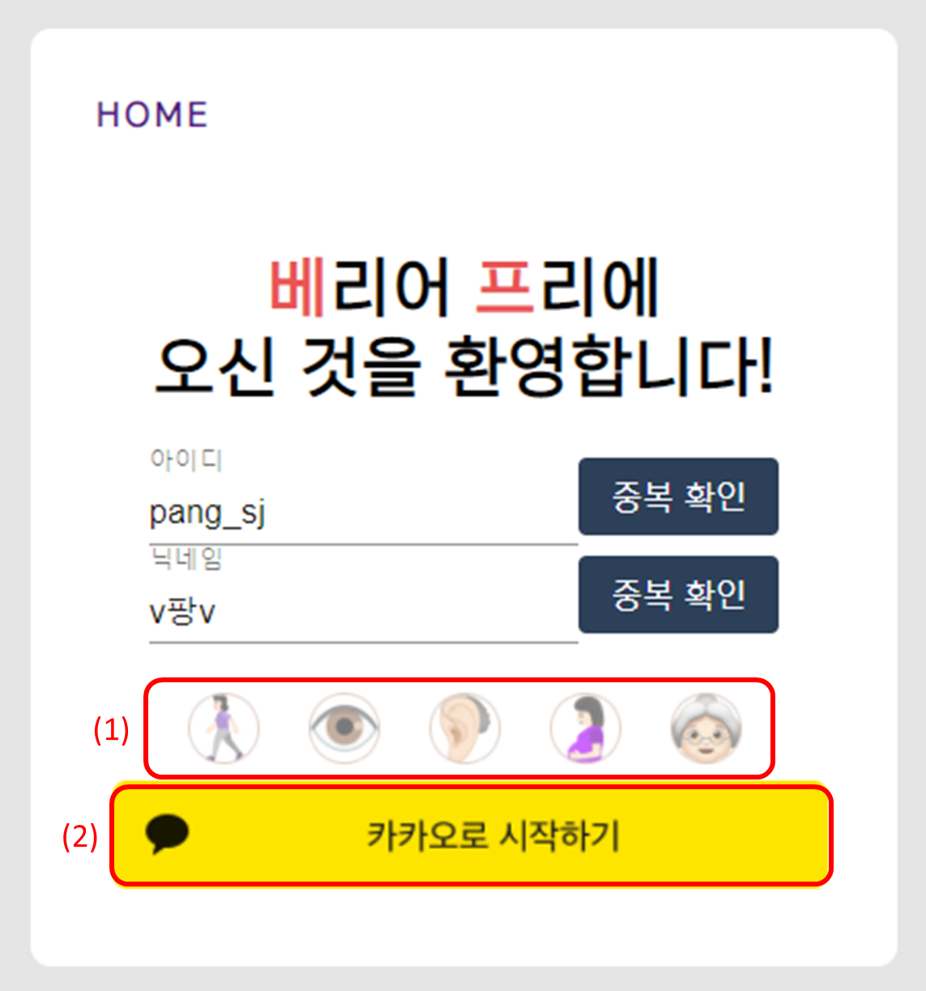

# **3. 로그인**

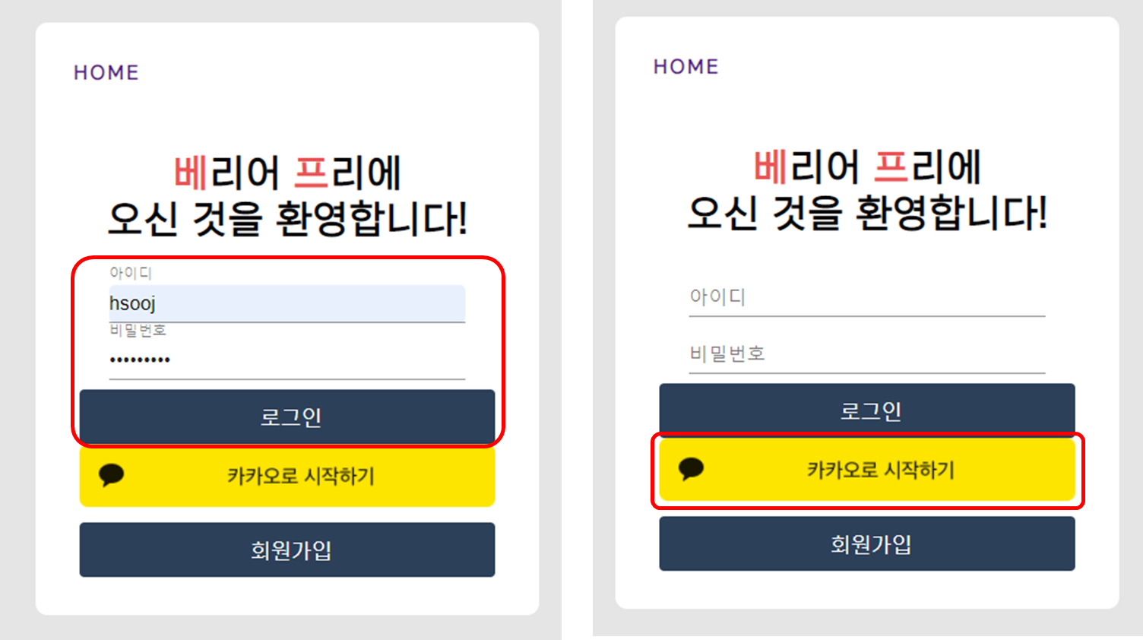

* 아이디, 비밀번호를 입력한 후 로그인 버튼을 누르거나 카카오로 시작하기 버튼을 눌러서 로그인을 진행합니다.

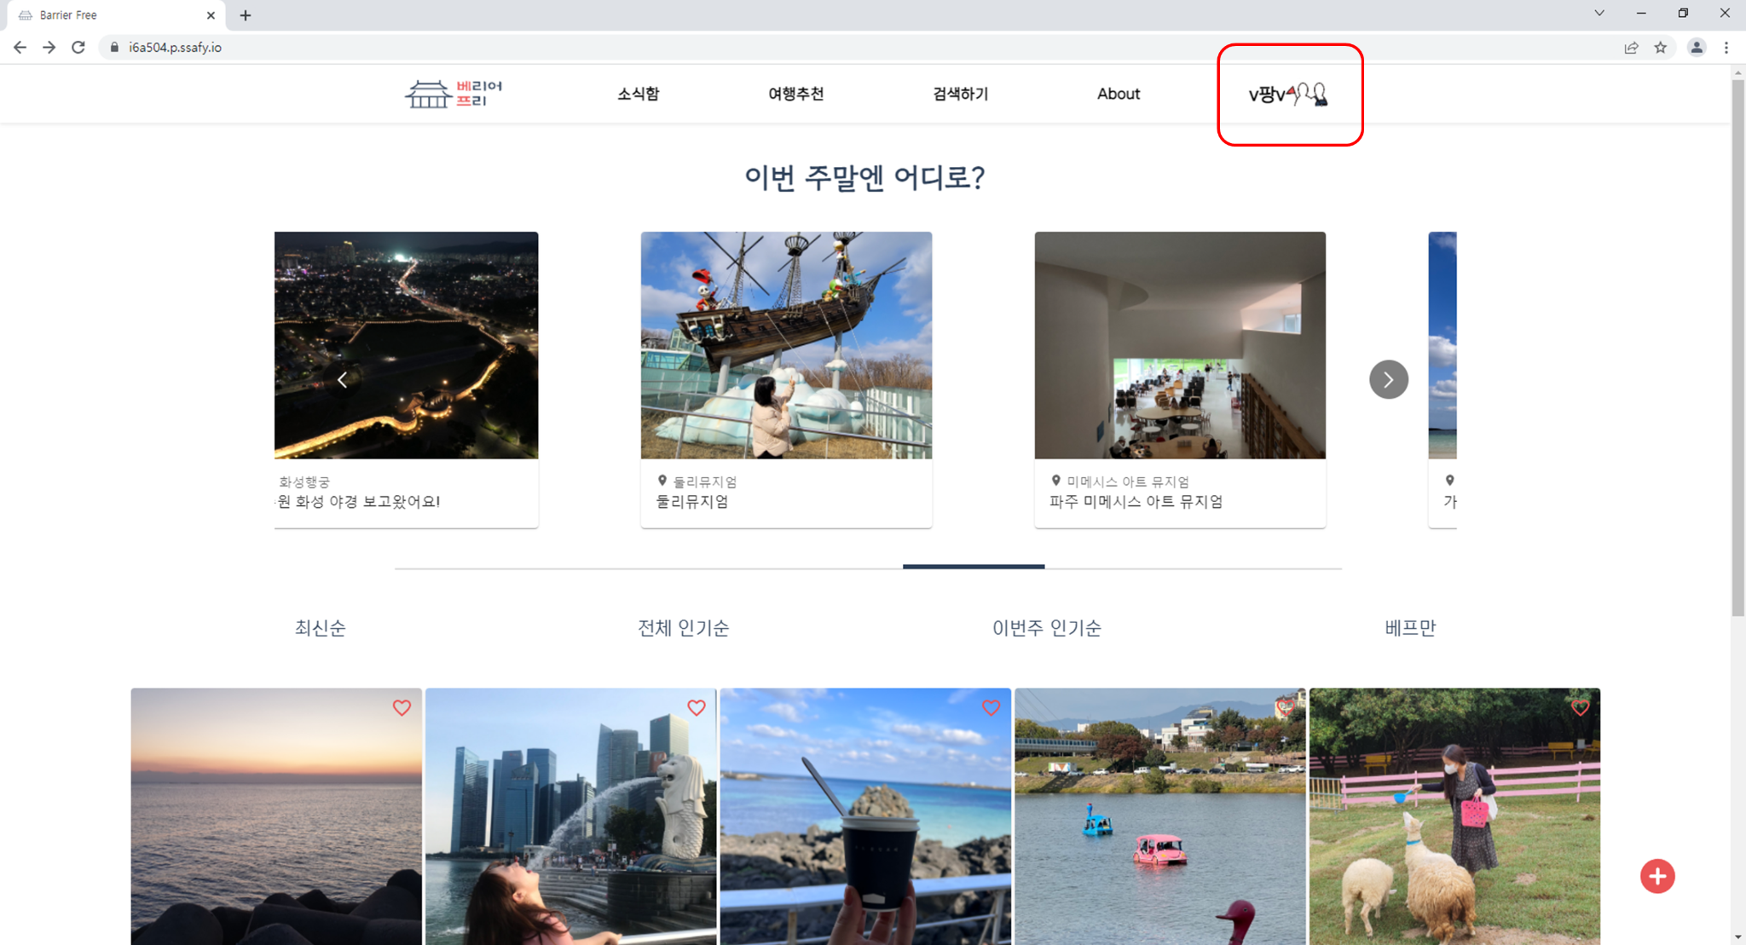

* 로그인하면 개인 프로필 사진과 닉네임이 네브바에 보입니다.
* 프로필 사진을 등록하지 않은 경우, 디폴트 이미지로 지정됩니다.

# **4. 게시글**

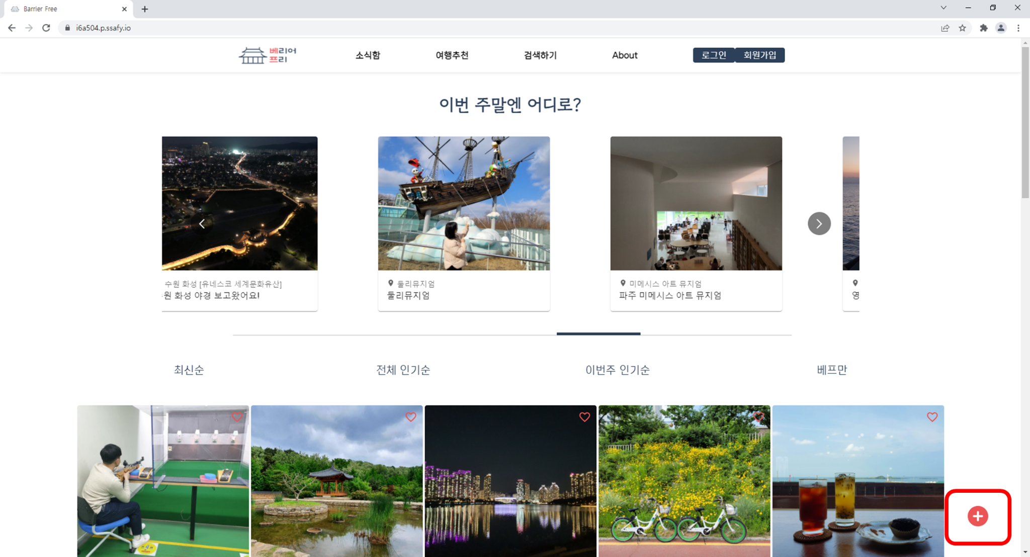

* 우측 하단에 + 버튼을 누르면 글 작성 페이지로 이동합니다.

1. 글 작성

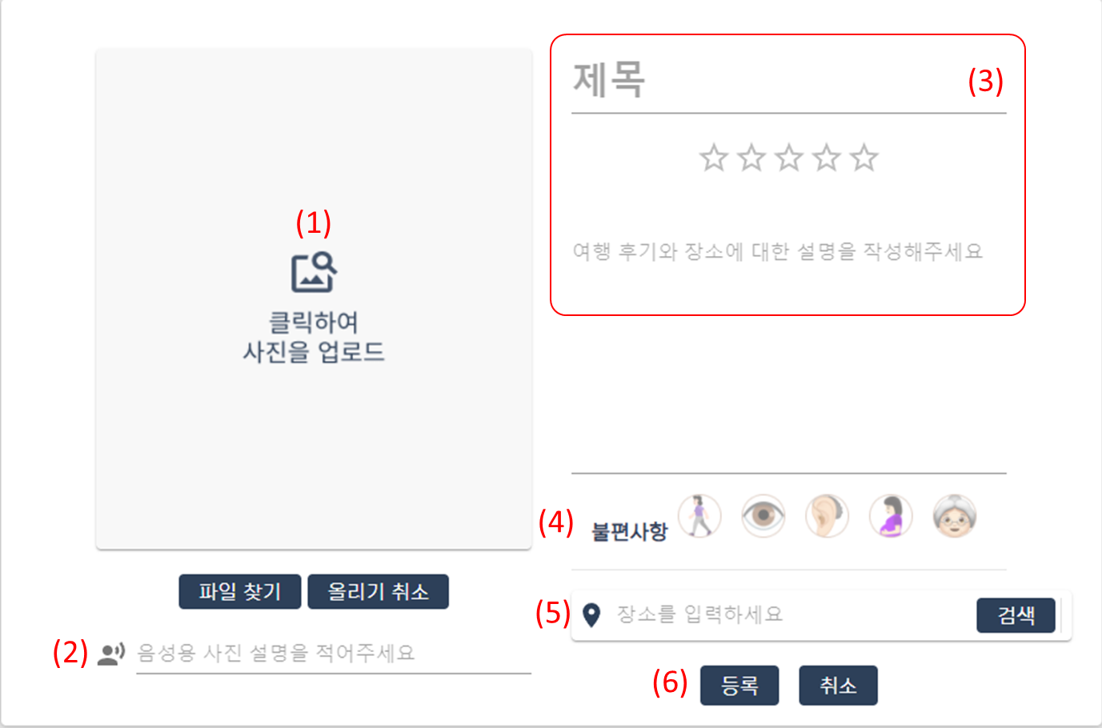

1) 사진을 업로드 합니다.

2) 사진에 대한 설명을 입력합니다.

이 부분은 TTS로 활용되어 사진에 대한 정보를 읽어주는데 사용됩니다.

3) 제목, 여행 후기, 별점을 입력합니다.

4) 후기를 남기고 싶은 불편 사항에 체크를 합니다.

디폴트로 회원의 불편 정보가 입력됩니다.

5) 장소를 검색 후 엔터를 누릅니다.

5-1) 검색한 장소가 관광공사 데이터에 있는 경우 모달 창으로 장소 리스트가 보여줍니다.

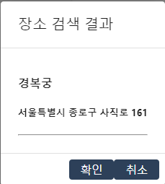

5-2) 검색한 장소가 관광공사 데이터에 없는 경우 모달 창으로 카카오 지도로 검색하도록 유도 페이지가 나옵니다.

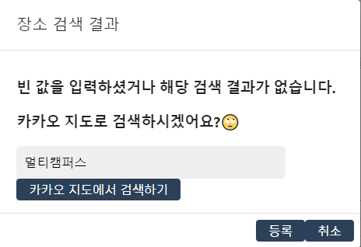

키워드를 입력하고 ‘카카오 지도에서 검색하기’ 버튼을 클릭하면 카카오 지도 API와 통신을 한 후 결과 값을 리스트로 보여줍니다.

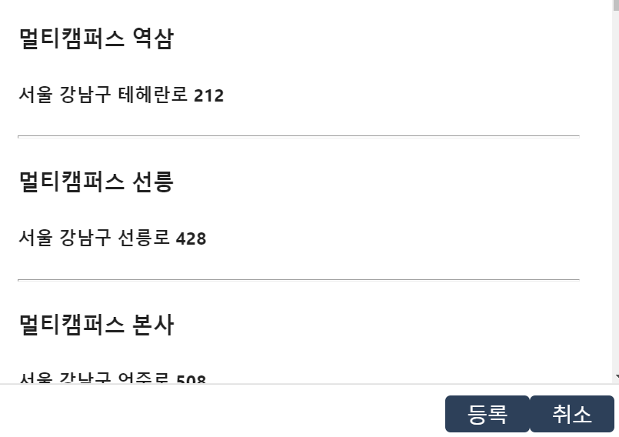

등록 버튼을 누르면 다시 글 쓰기 페이지로 이동합니다.

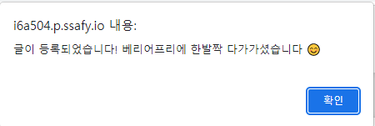

등록이 완료되면 소식함 페이지로 이동합니다.

1. 글 상세 보기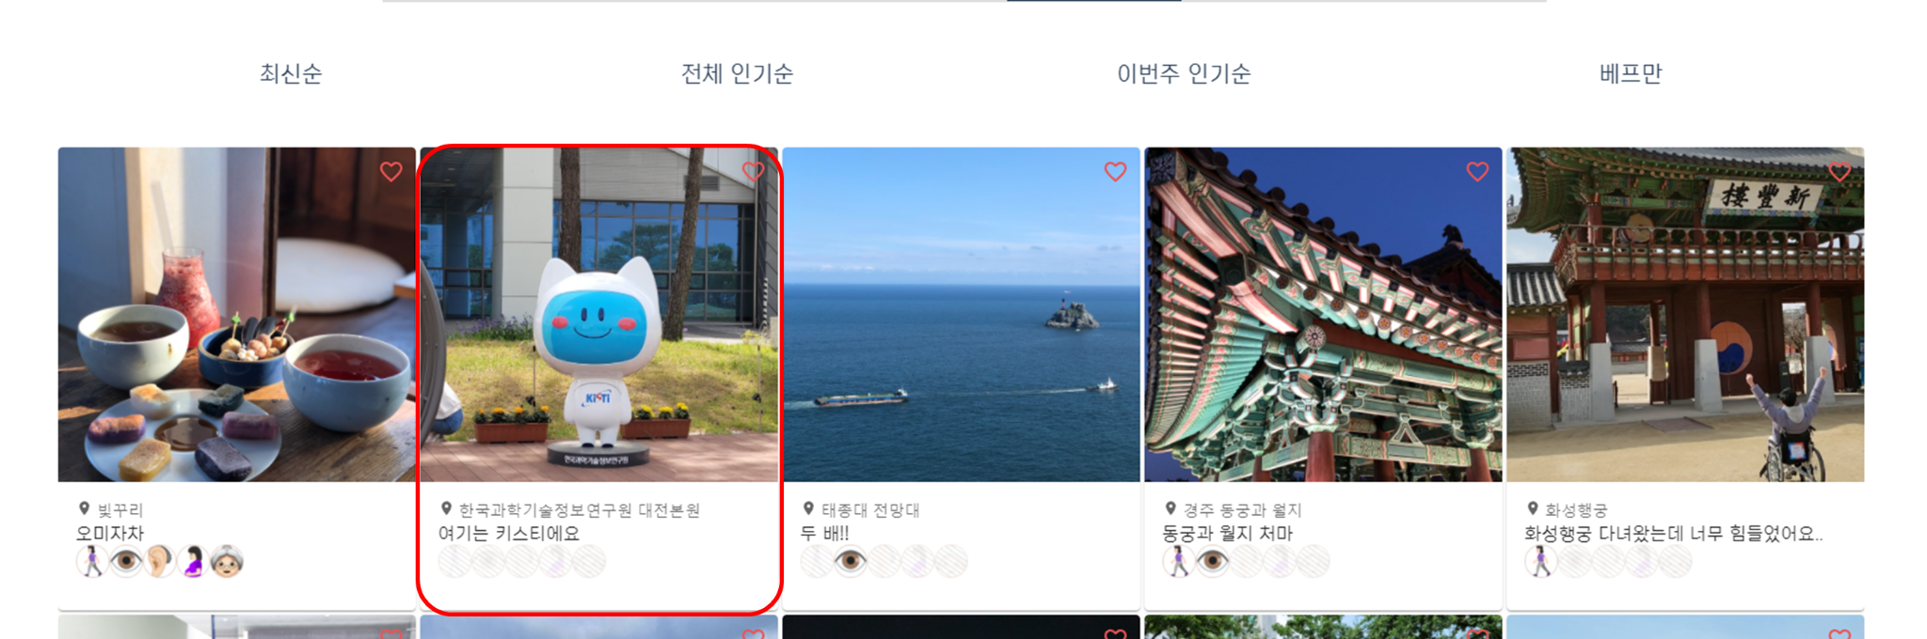

* 보고자 하는 게시글 카드를 클릭하면 글 상세 보기 페이지로 이동합니다.

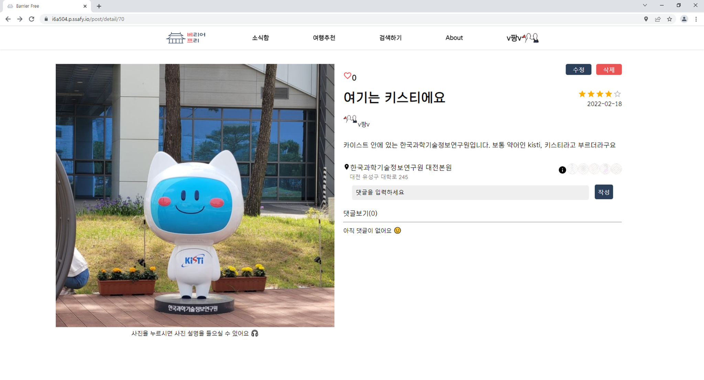

* 글 상세보기 페이지로 이동한 화면입니다.

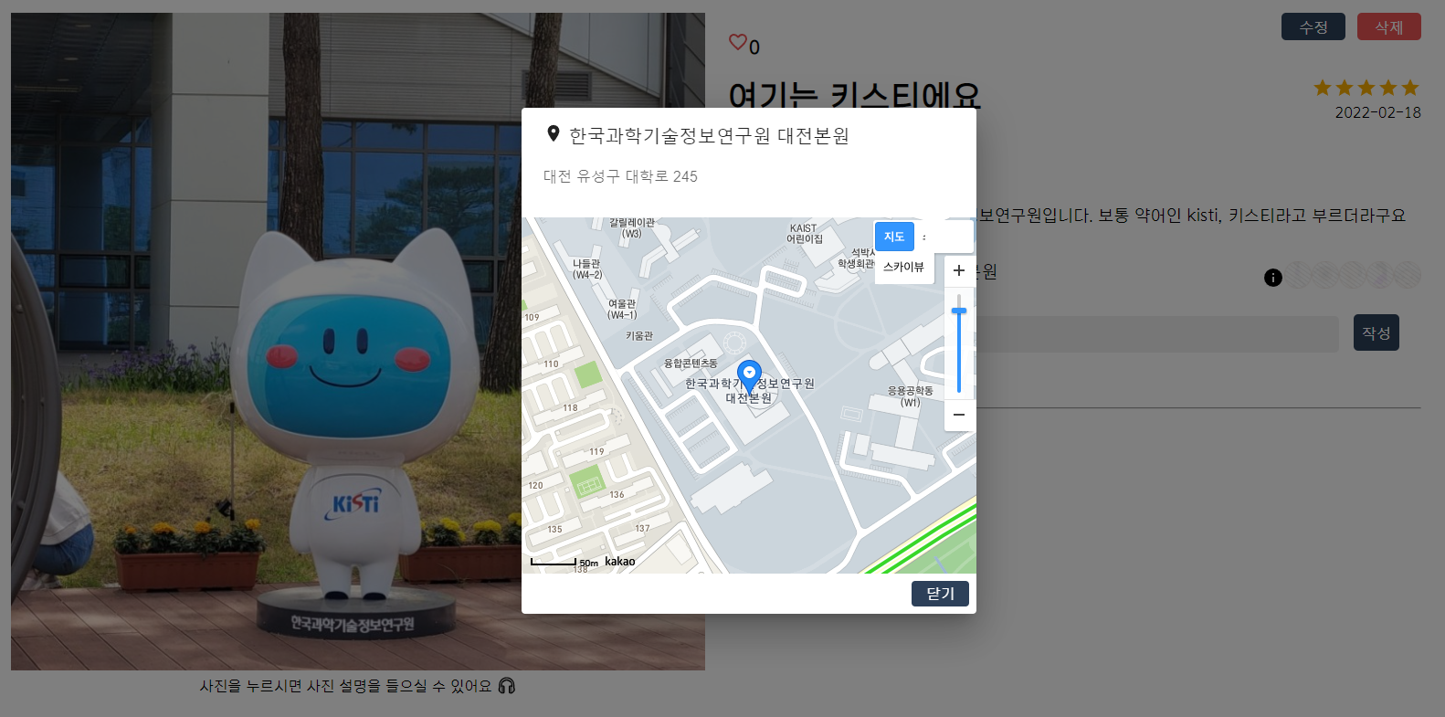

* 주소를 클릭하면 모달창으로 지도를 보여줍니다.

1. 글 수정하기

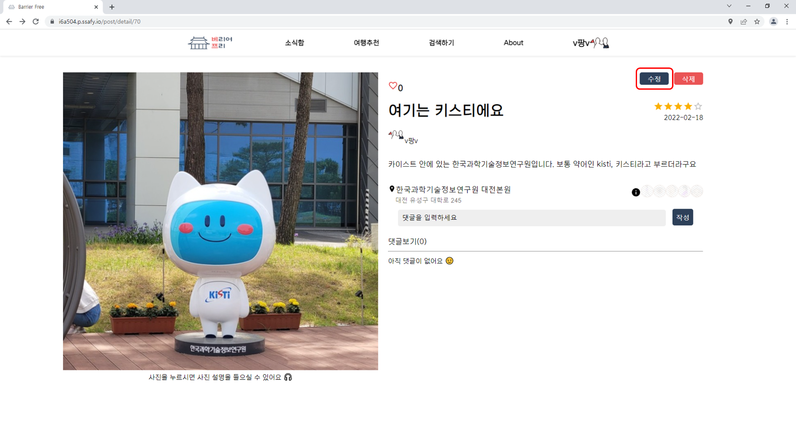

* 수정하기 버튼을 누르면 글 수정 페이지로 이동합니다.

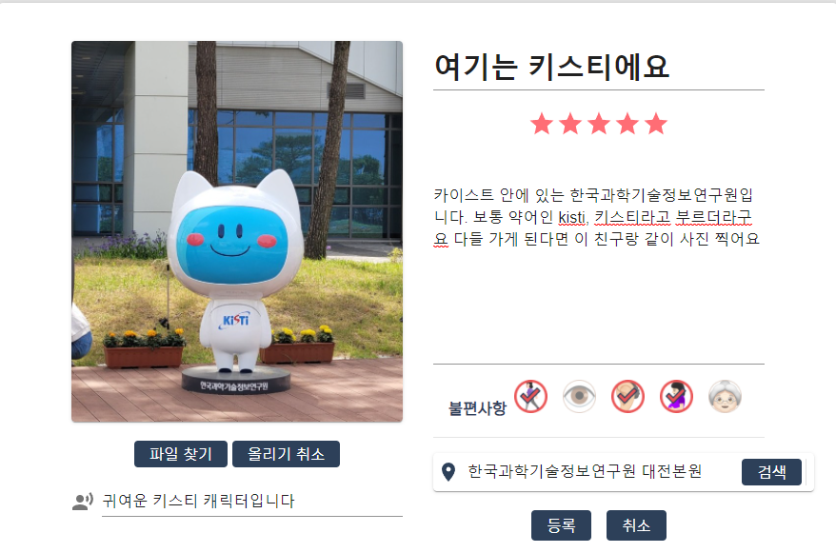

* 사진을 제외한 나머지 정보를 수정할 수 있습니다.

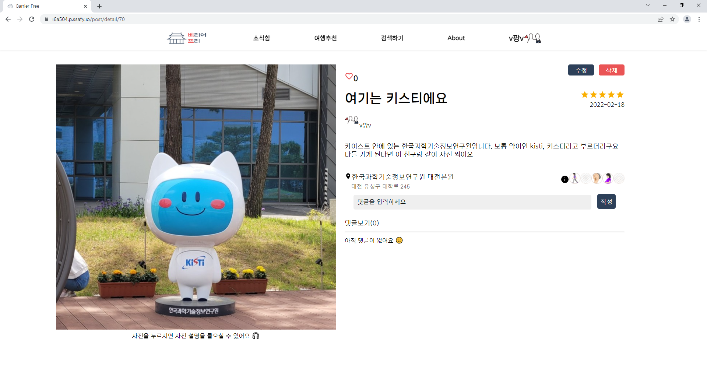

* 글 수정이 반영되었습니다.

1. 글 삭제하기

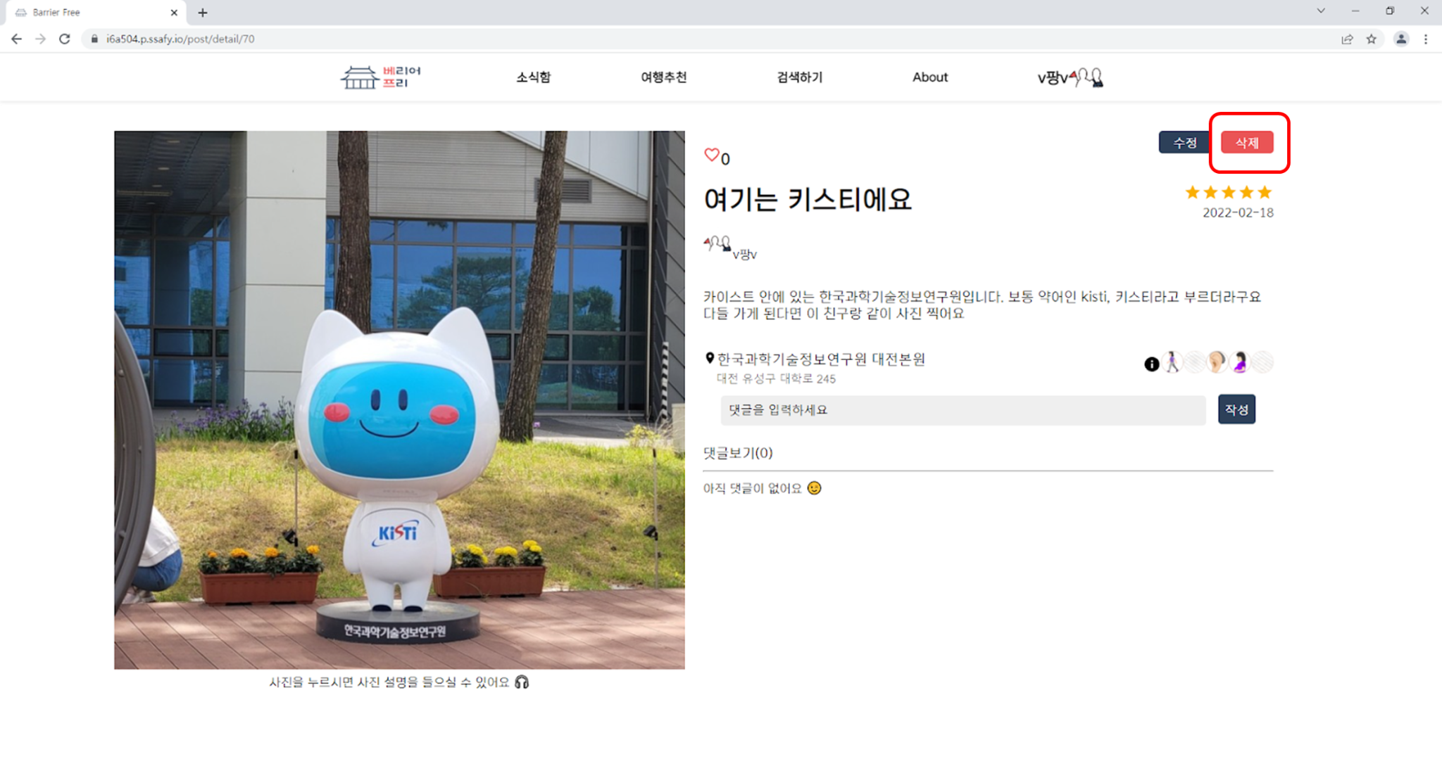

* 글 삭제하기 버튼을 누르면 삭제가 완료됩니다.

# **5. 댓글**

1. 댓글 작성하기

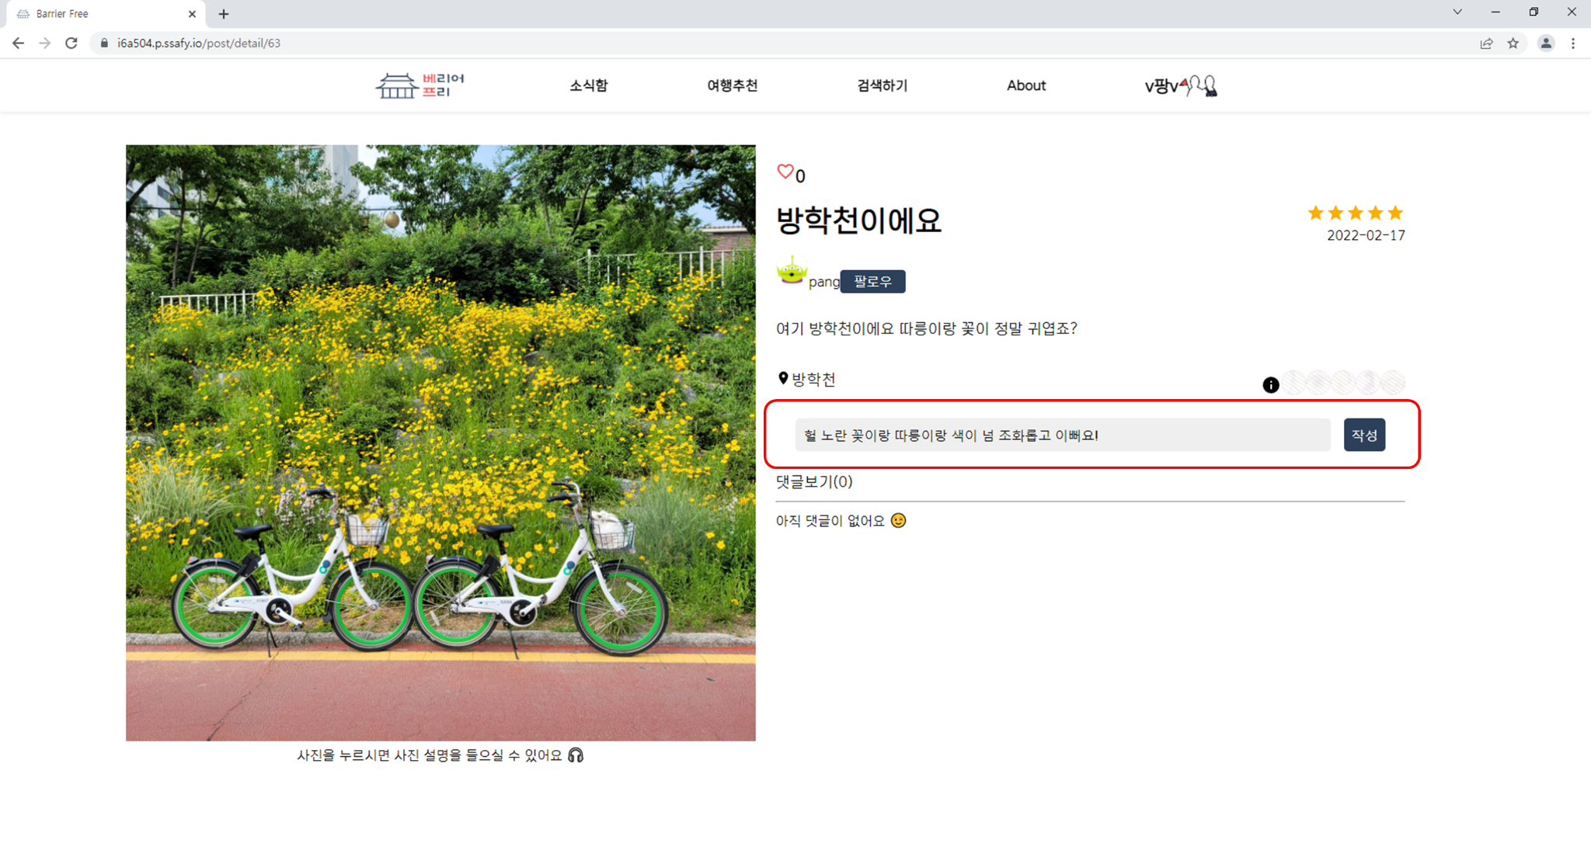

* 댓글 내용을 입력하고 저장 버튼을 누르면 댓글이 등록됩니다.

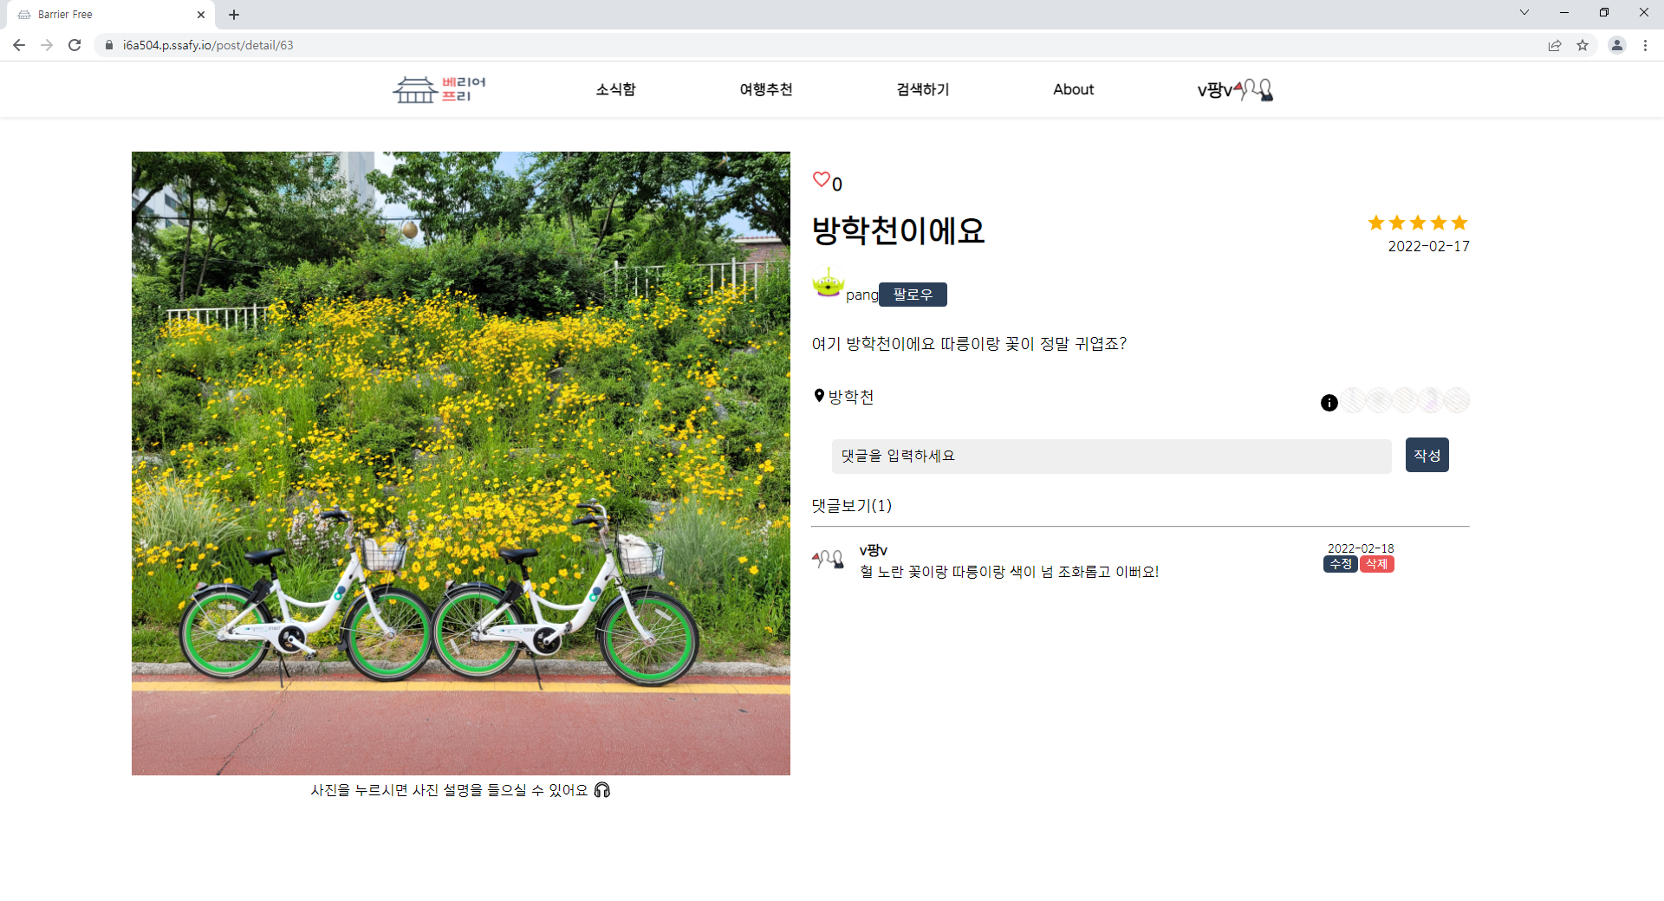

* 댓글 작성이 완료된 화면입니다.

1. 댓글 수정하기

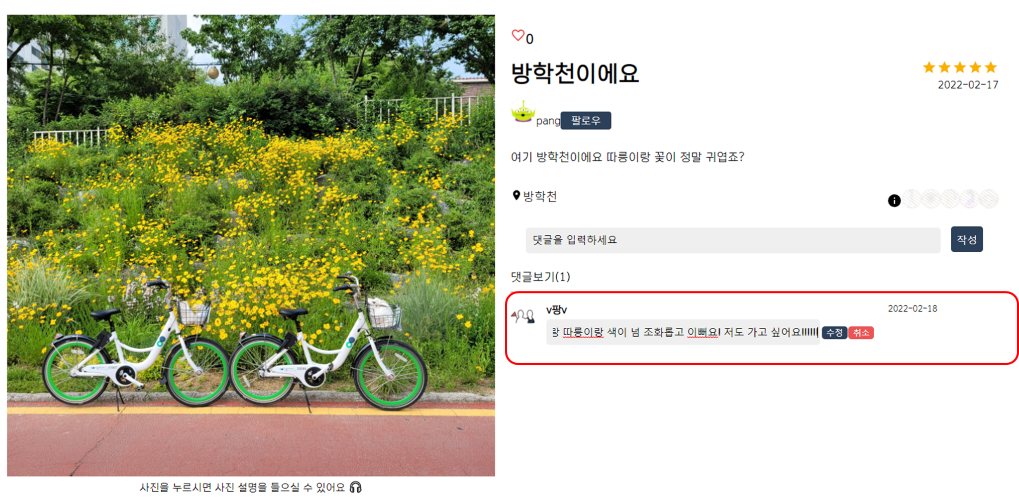

* 수정하기 버튼을 누르면 내용을 수정할 수 있습니다. 내용을 변경한 후 수정 버튼을 누르면 수정이 완료됩니다.

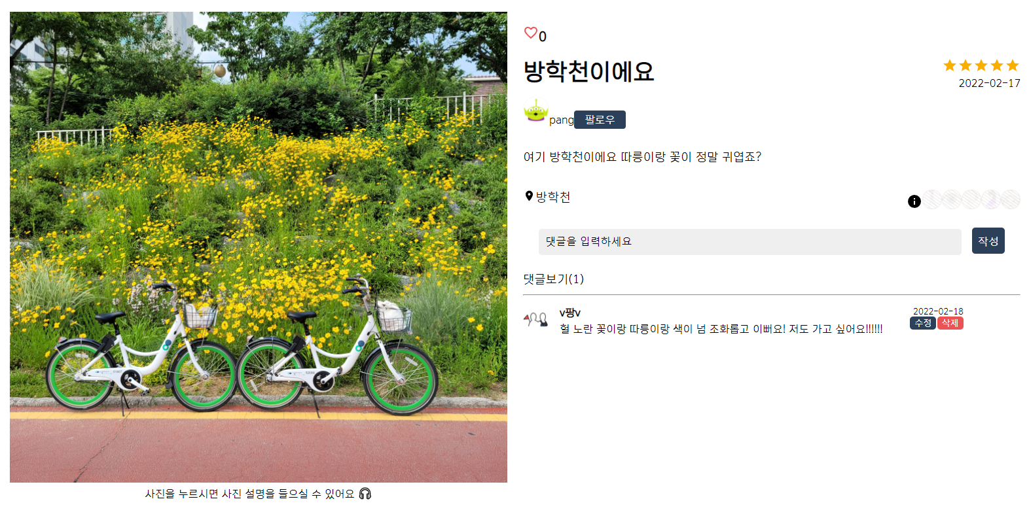

* 댓글 수정이 완료된 화면입니다.

1. 댓글 삭제

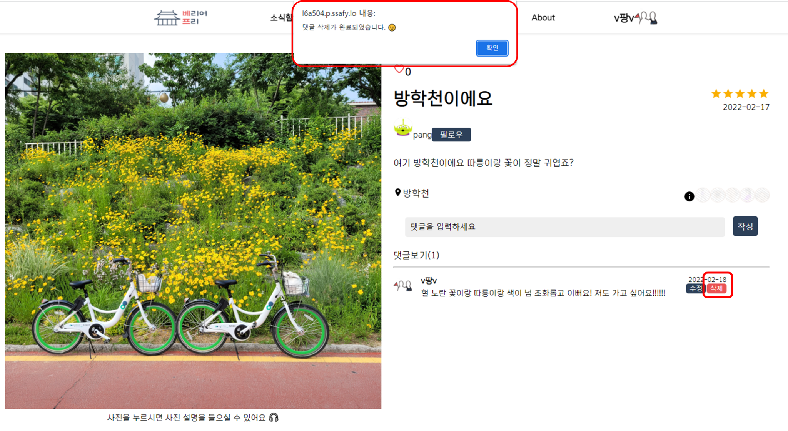

* 삭제 버튼을 누르면 댓글 삭제가 완료됩니다.

**6. 여행 추천**

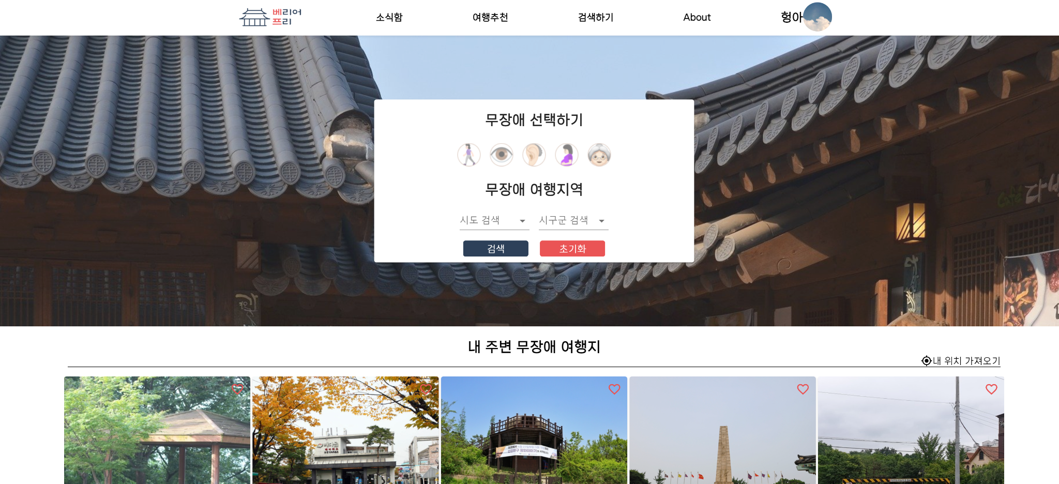

1. 장애유형 선택하기

* 지체장애, 시각장애, 청각장애, 임산부, 노약자 중 정보를 얻고 싶은 유형을 선택합니다.

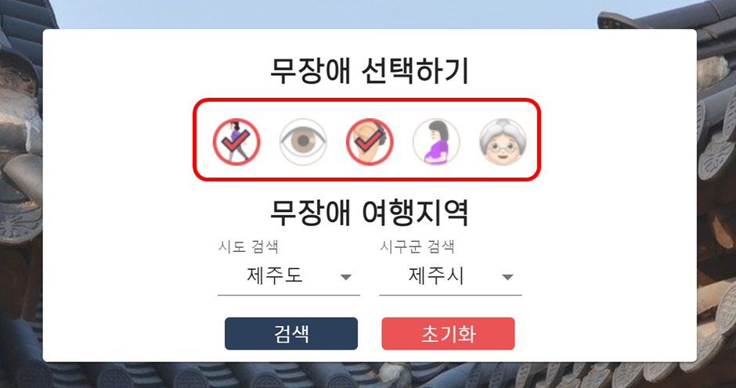

1. 지역 선택하기

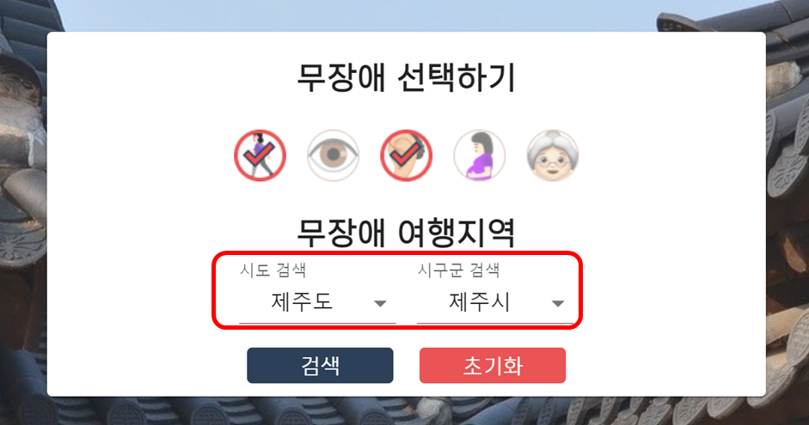

* 시도를 선택하면 시도에 맞는 시구군들이 나타납니다.

1. 원하는 장애유형과 지역을 선택하고 검색 버튼을 누르면 해당 조건에 맞는 여행지들이 나옵니다.

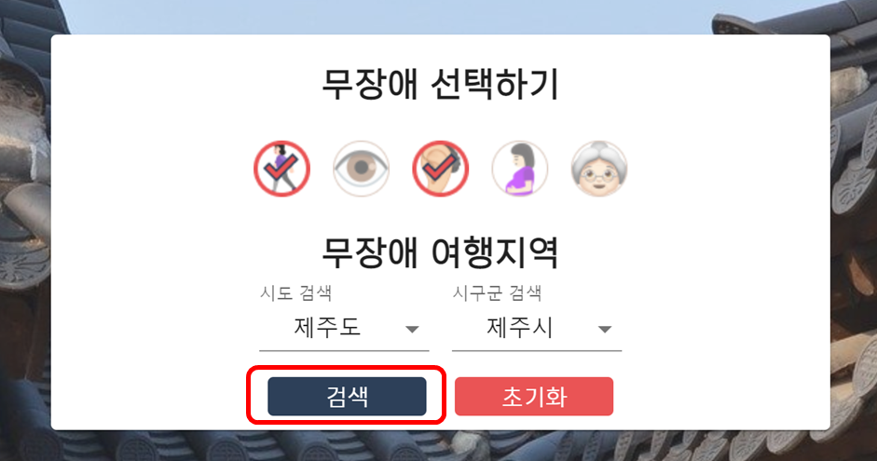 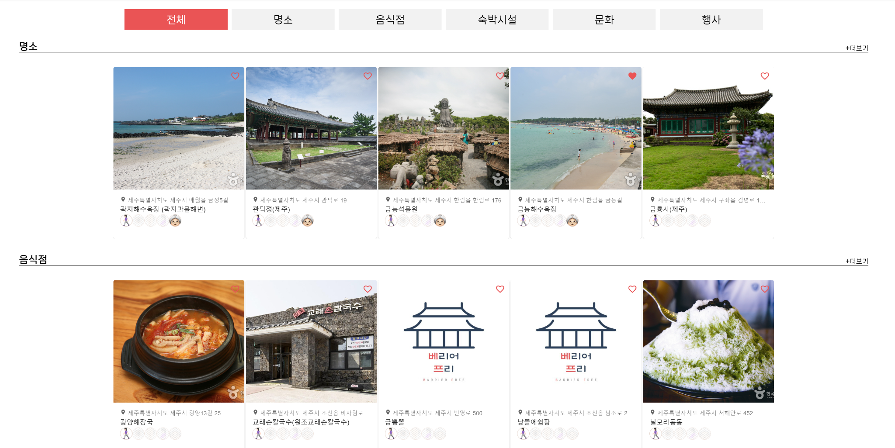

1. 명소 : 검색 결과 중 명소에 대한 결과만 보여줍니다.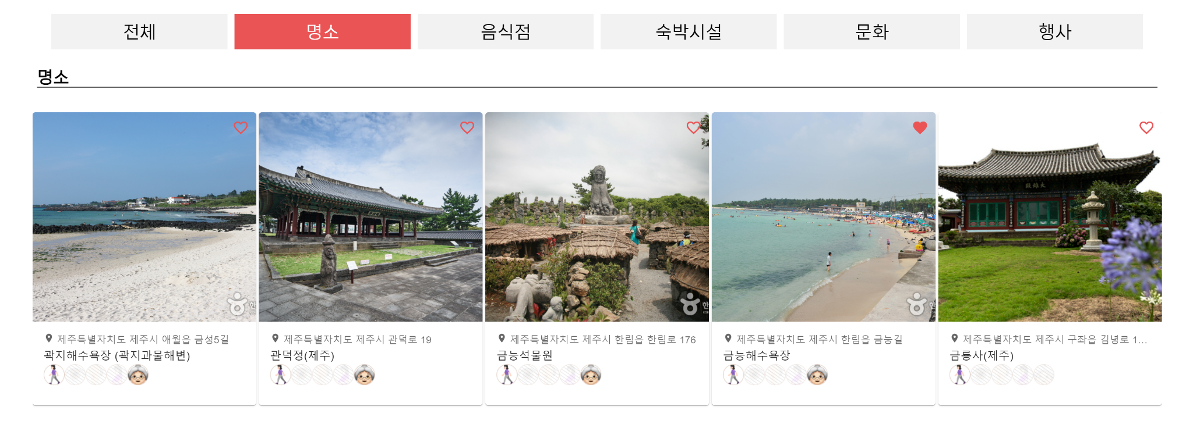
2. 음식점 : 검색 결과 중 음식점에 대한 결과만 보여줍니다.

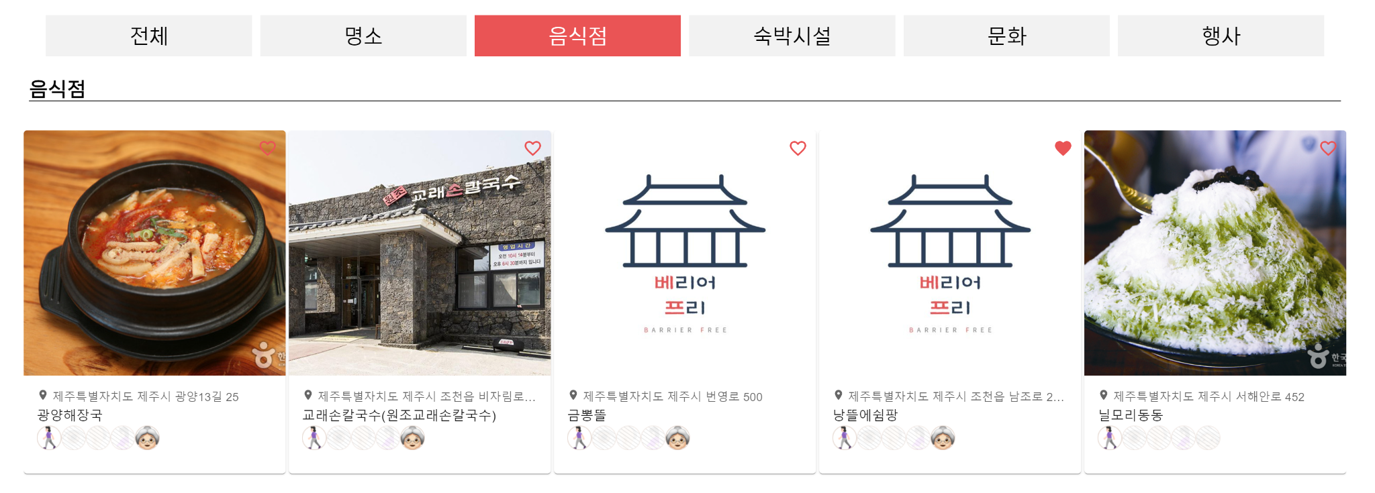

1. 숙박시설 : 검색 결과 중 숙박시설에 대한 결과만 보여줍니다.

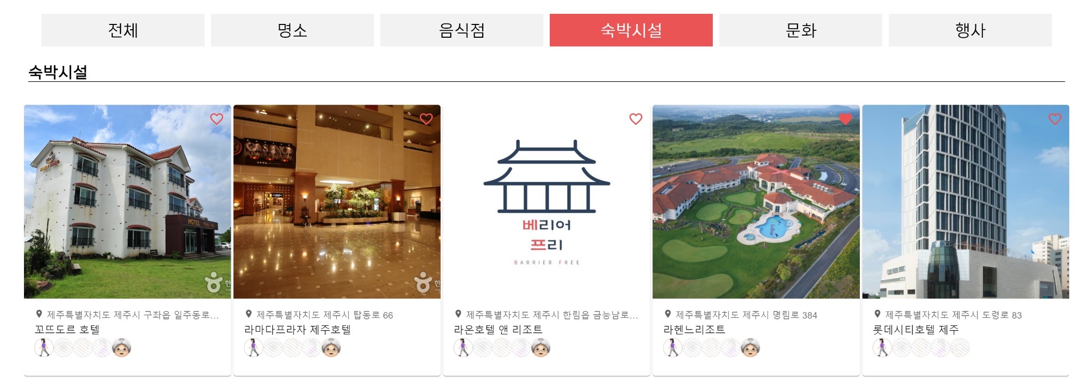

1. 문화 : 검색 결과 중 문화에 대한 결과만 보여줍니다.

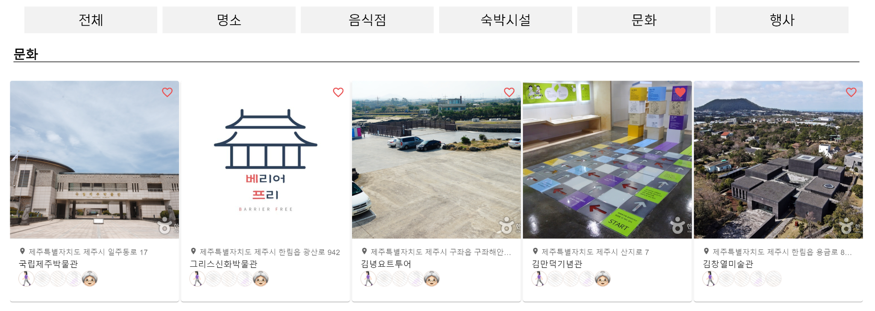

1. 행사 : 검색 결과 중 문화에 대한 결과만 보여줍니다.

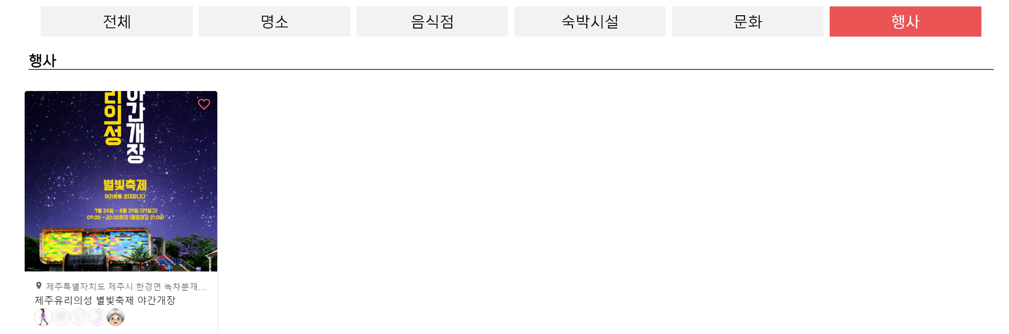

1. 초기화 버튼을 누르면 선택한 조건들이 초기화됩니다.

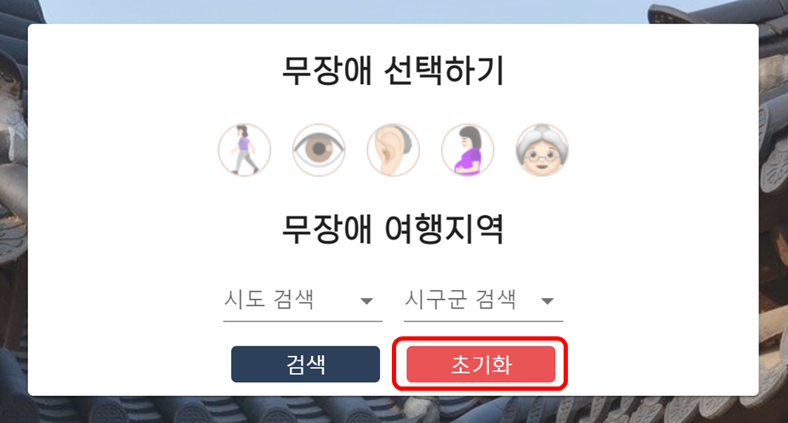

(10) 추천 상세페이지

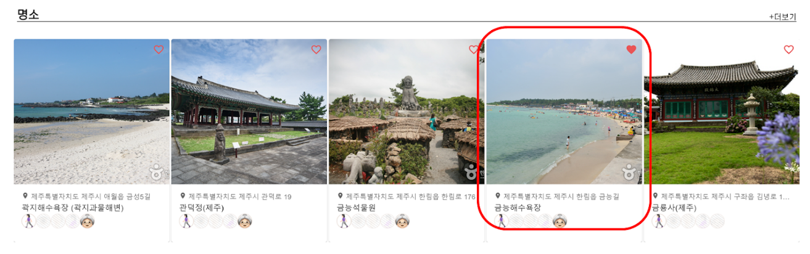  
- 결과 카드를 누르면 상세보기 페이지로 이동합니다.

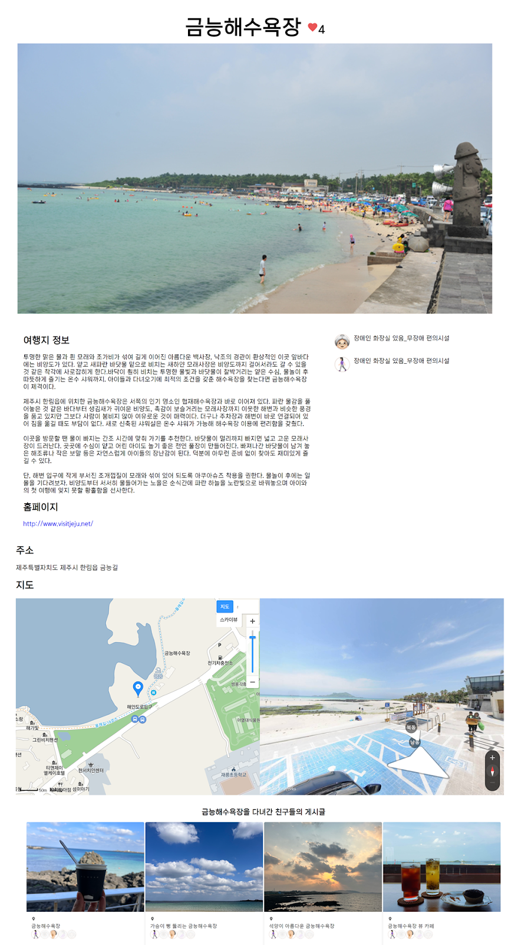

* 추천 상세페이지에서는 해당 관광지에 대한 설명, 무장애정보, 홈페이지에 대한 정보를 제공합니다. 또한 관광지의 위치를 지도, 로드맵으로 확인할 수 있으며 관광지를 방문했던 사람들의 게시글 또한 볼 수 있습니다.

# **7. 검색하기**

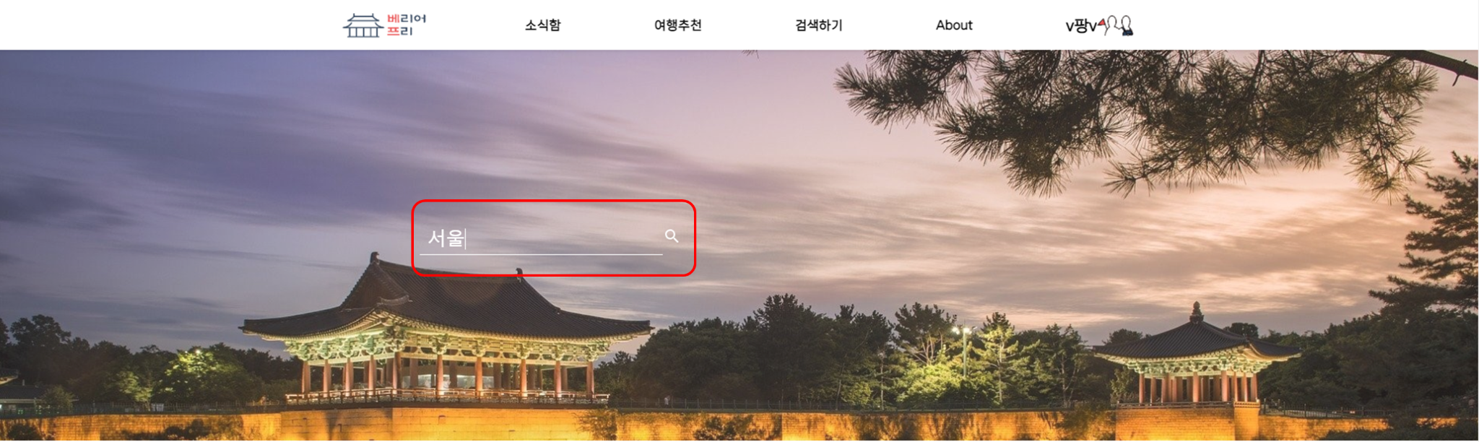

* 검색어를 입력한 후 엔터를 누릅니다.

1. 전체 : 디폴트로 검색에 대한 전체 값을 보여줍니다.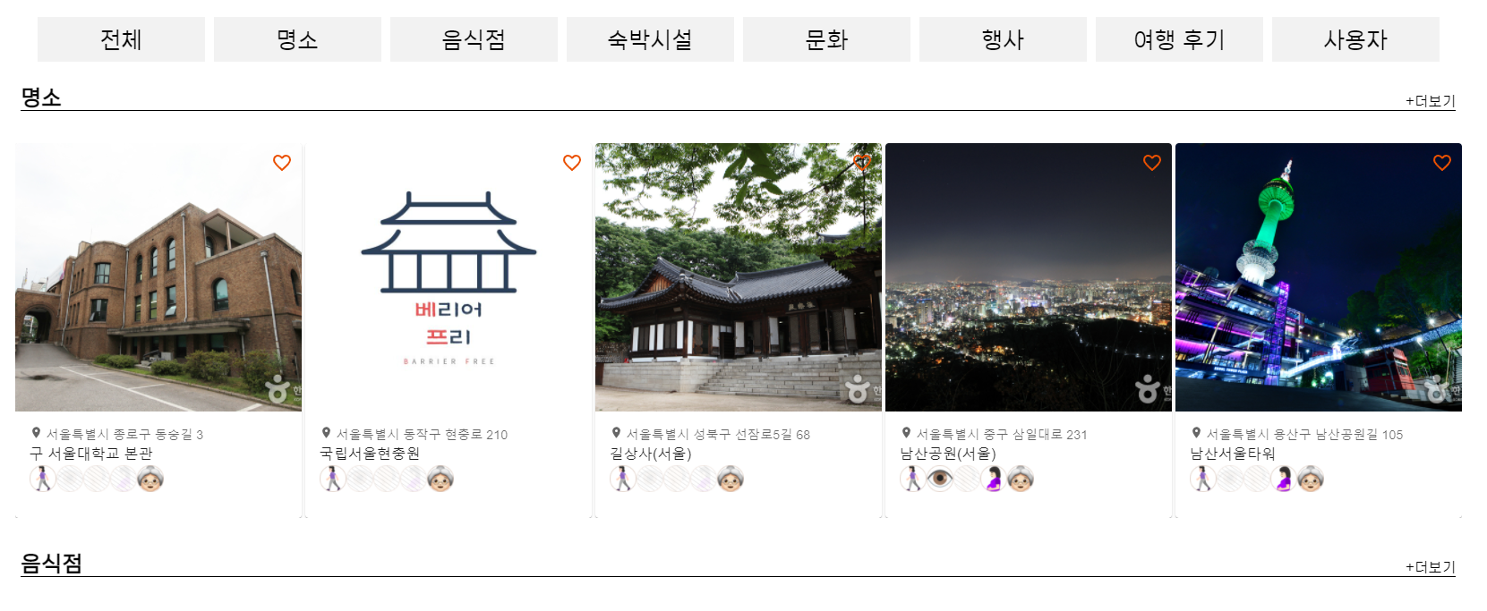
2. 명소 : 검색 결과 중 명소에 대한 내용만 보여줍니다.

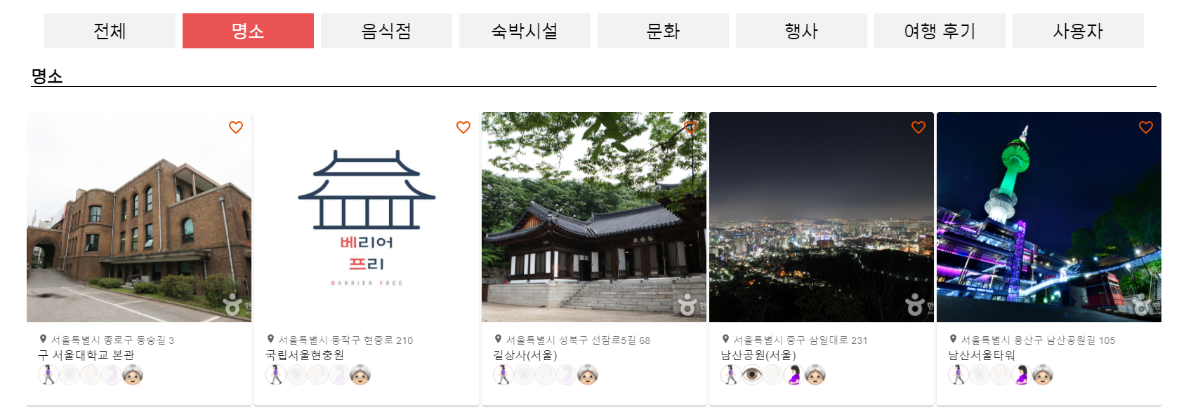

1. 음식점 : 검색 결과 중 음식점에 대한 내용만 보여줍니다.

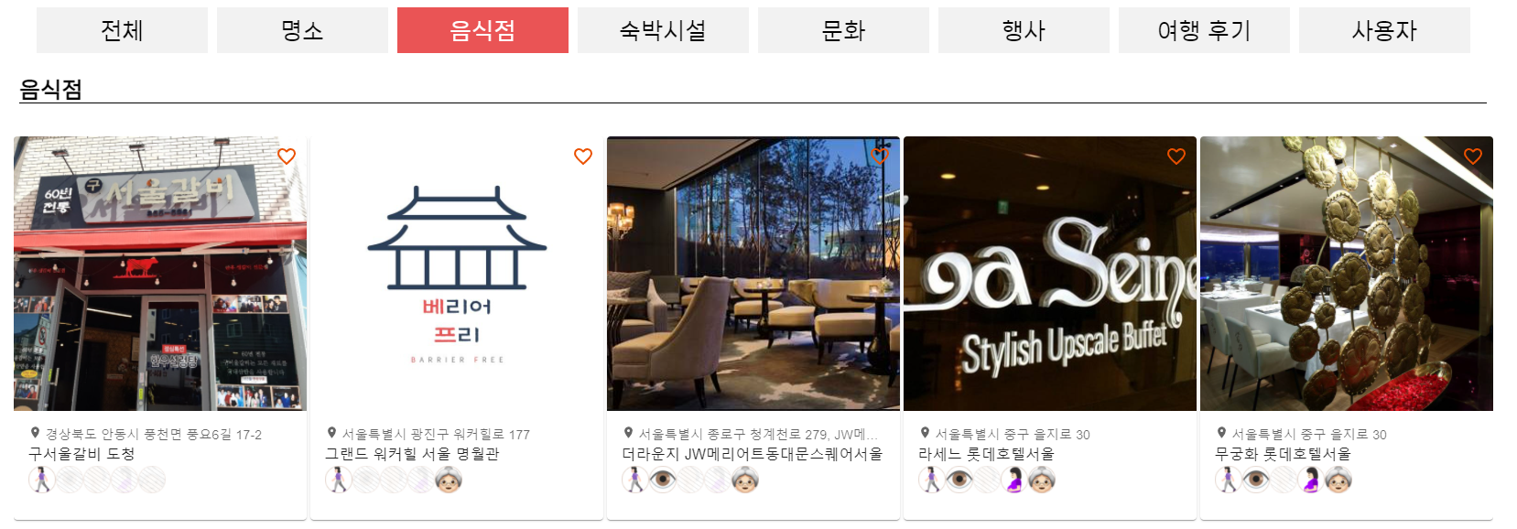

1. 숙박시설 : 검색 결과 중 숙박시설에 대한 내용만 보여줍니다.

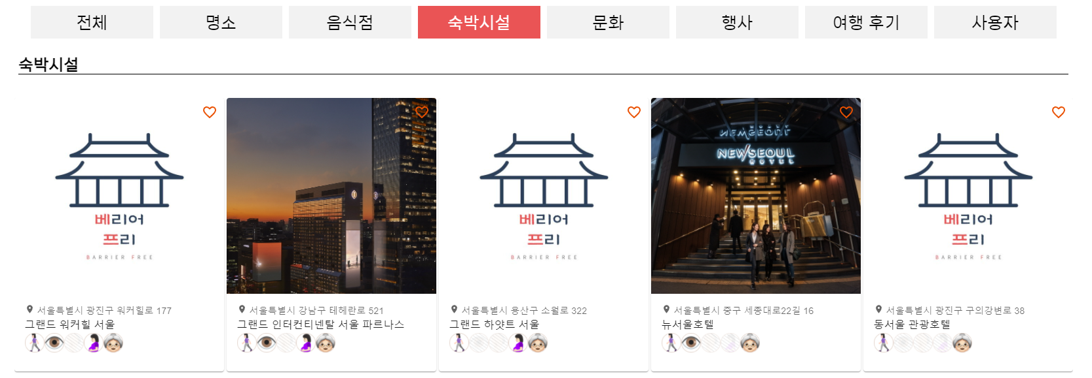

1. 문화 : 검색 결과 중 문화 카테고리에 대한 내용만 보여줍니다.

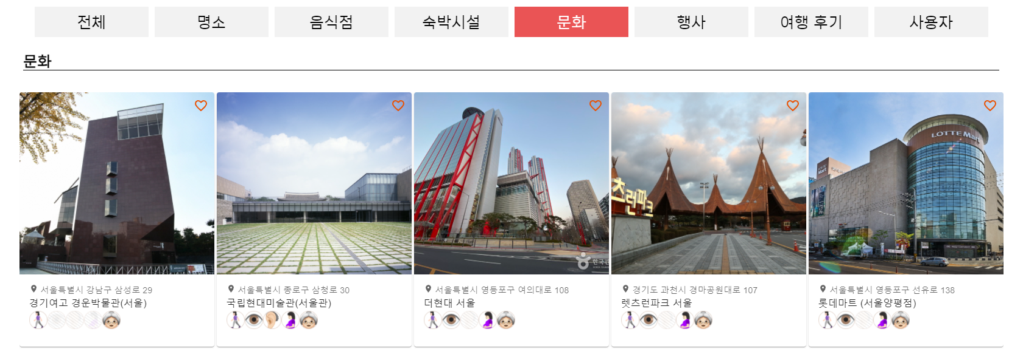

1. 행사 : 검색 결과 중 행사에 대한 내용만 보여줍니다.

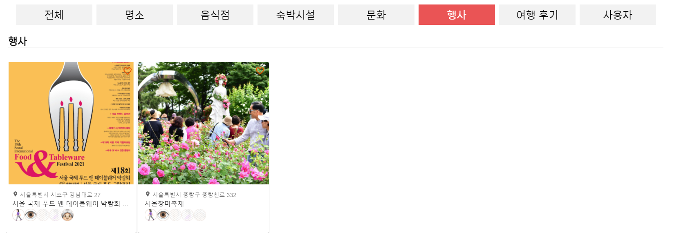

1. 여행 후기 : 검색 결과 중 회원이 작성한 후기에 대한 내용만 보여줍니다.

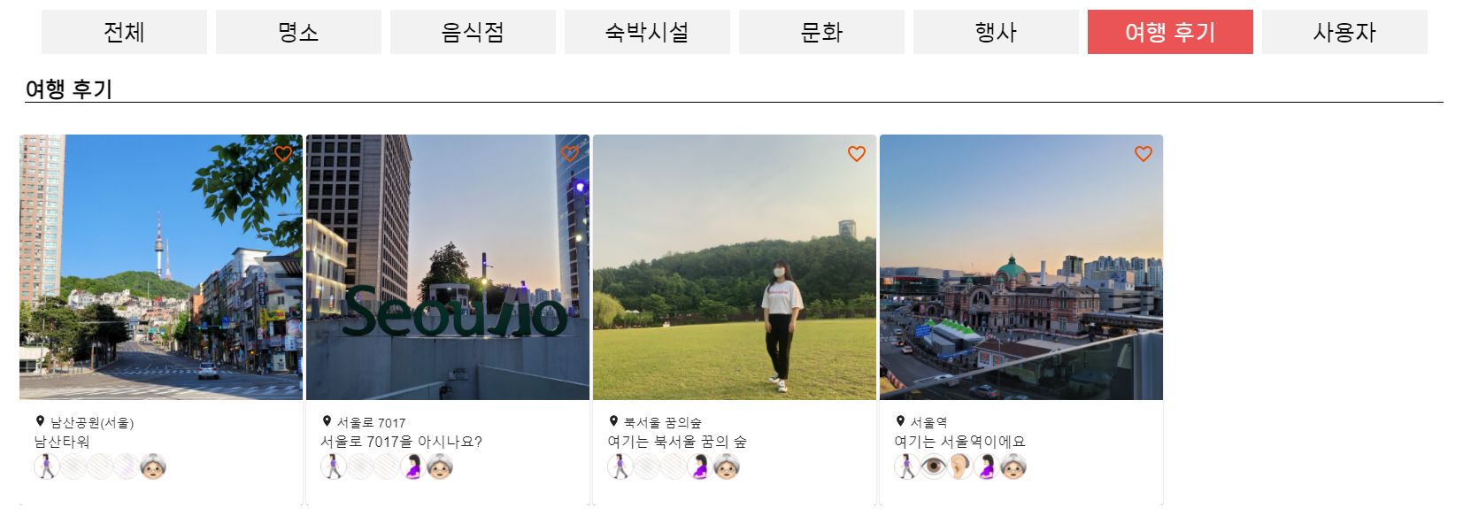

1. 사용자 : 검색 결과 중 사용자에 대한 내용만 보여줍니다.

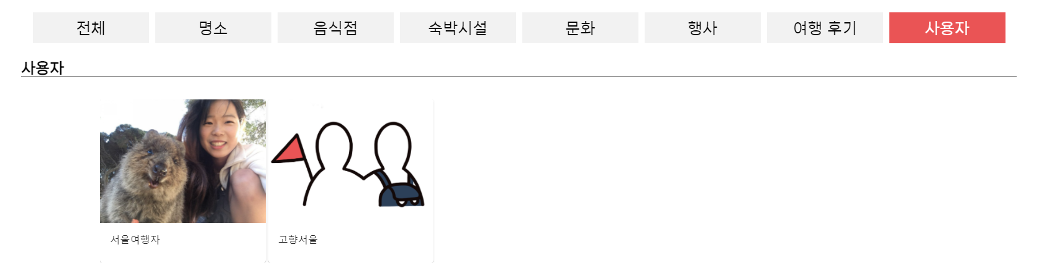

# **8. 마이페이지**

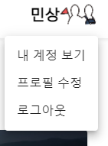

* 프로필 사진을 누르면 해당 내용이 보여줍니다.
* 내 계정 보기를 누르면 마이페이지로 이동합니다.

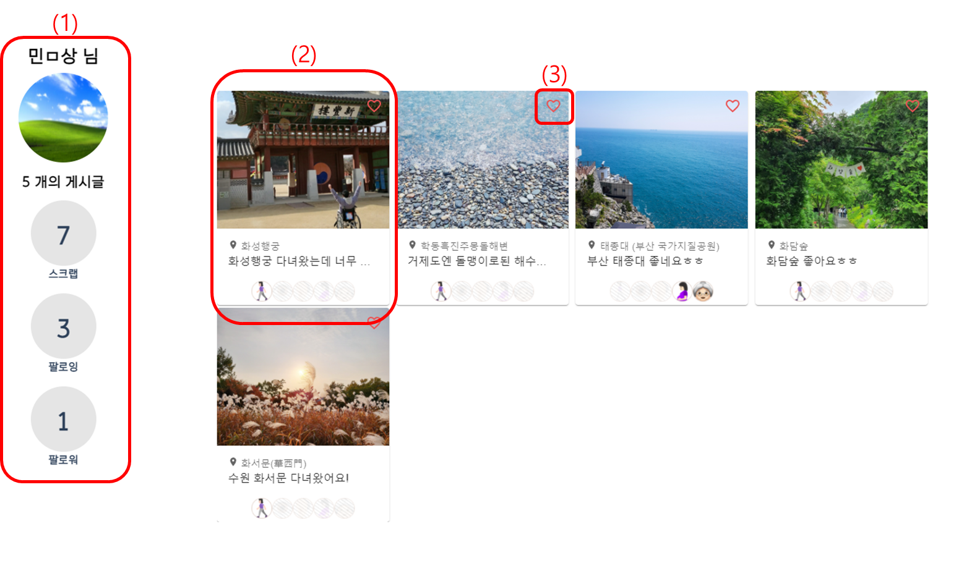

1. 프로필 사진을 클릭할 경우 사용자의 작성글이 화면에 표시됩니다.

아래에 있는 스크랩 버튼을 누를 경우 스크랩한 사용자 작성글, 여행 추천의 글들이 표시됩니다.

팔로잉 버튼을 누르면 팔로잉 중인 사용자의 목록이, 팔로워 버튼을 누르면 해당 사용자를 팔로우하는 사람들의 목록이 표시됩니다.

# **9. 팔로우/팔로잉**

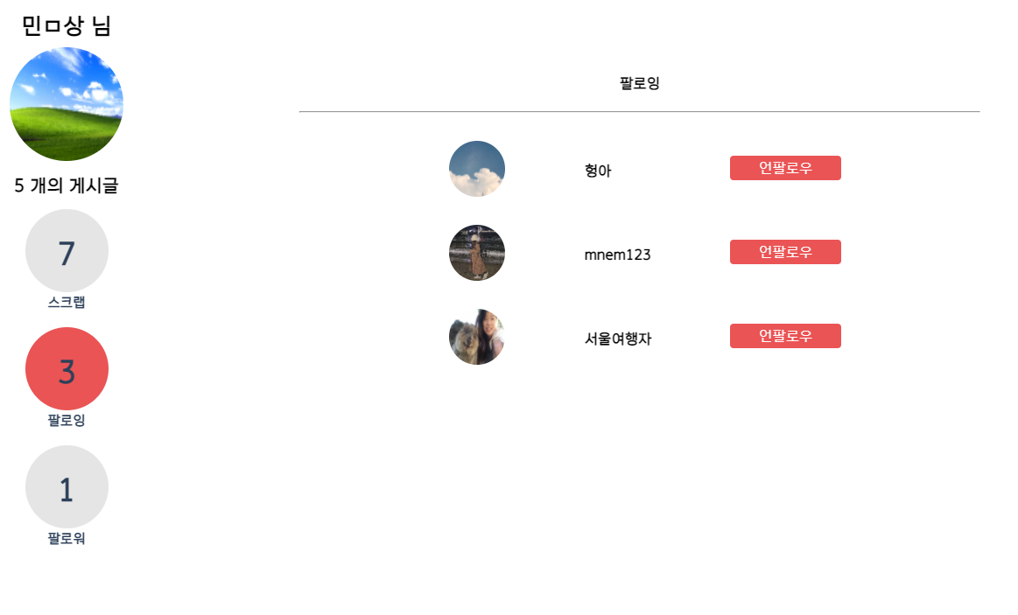

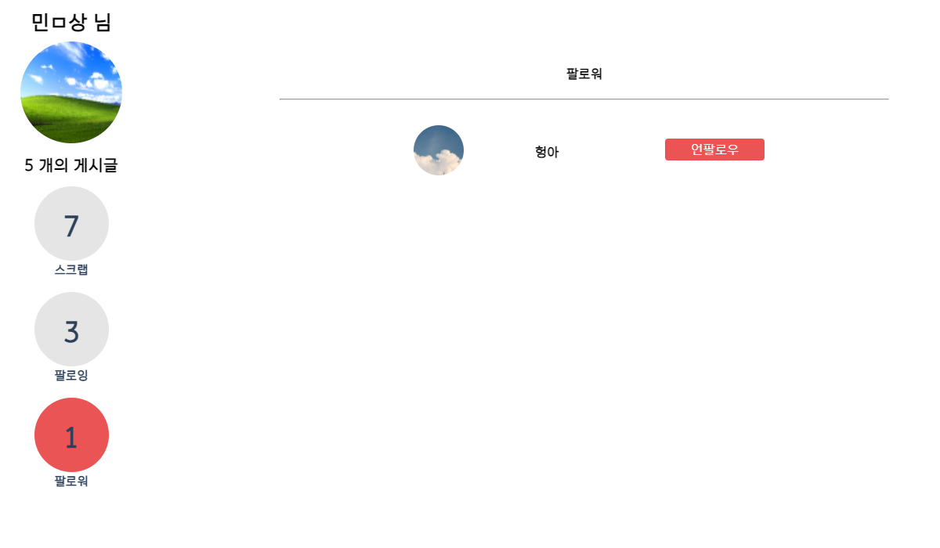

* 팔로잉/팔로워 목록입니다. 팔로잉 탭에서는 사용자가 현재 팔로잉하고 있는 다른 사용자들의 목록이 표시되고, 옆에 있는 언팔로우 버튼을 눌러 팔로우를 해제할 수 있습니다.
* 팔로워 목록에서는 현재 사용자를 팔로잉하고 있는 다른 사람들의 목록이 표시됩니다. 이 경우 만일 사용자가 팔로우하고 있지 않은 사용자라면 팔로우 할 수 있는 버튼이 보이고, 팔로우하고 있는 사용자라면 언팔로우 할 수 있는 버튼이 표시됩니다.

# **10. 스크랩**

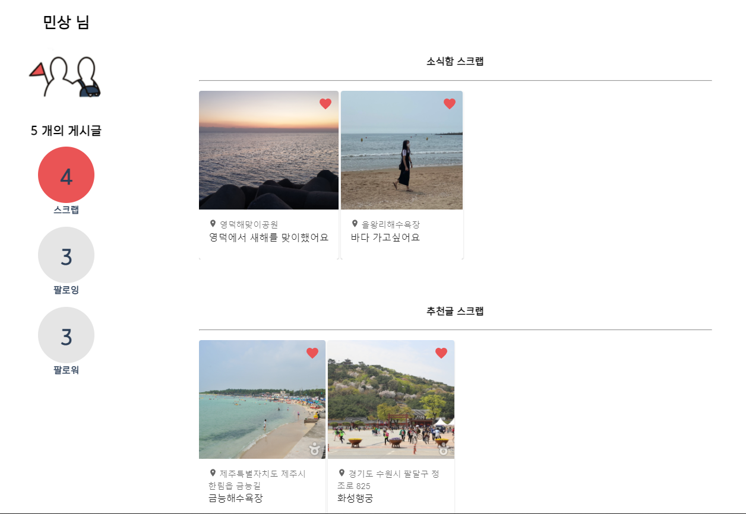

* 스크랩한 다른 사용자의 게시글 목록을 볼 수 있는 소식함 스크랩과

스크랩한 추천글 목록을 볼 수 있는 추천글 스크랩으로 구분되어 표시됩니다.

각 카드들을 클릭할 시 해당 게시글로 이동합니다.

**11. 프로필 수정하기**

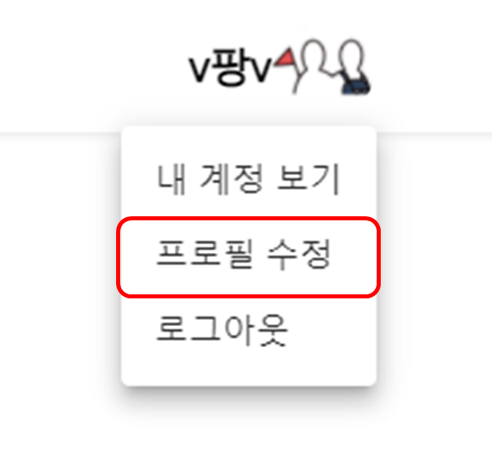

* 프로필 사진을 누르면 해당 내용이 보여줍니다.
* 내 계정 보기를 누르면 프로필 수정페이지로 이동합니다.

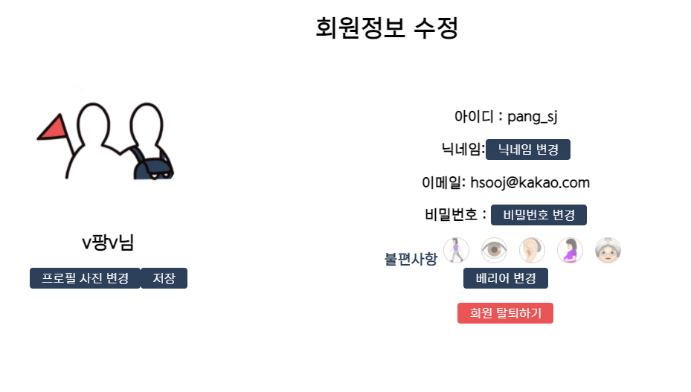

* 아이디와 이메일을 제외한 나머지 정보는 수정이 가능합니다.

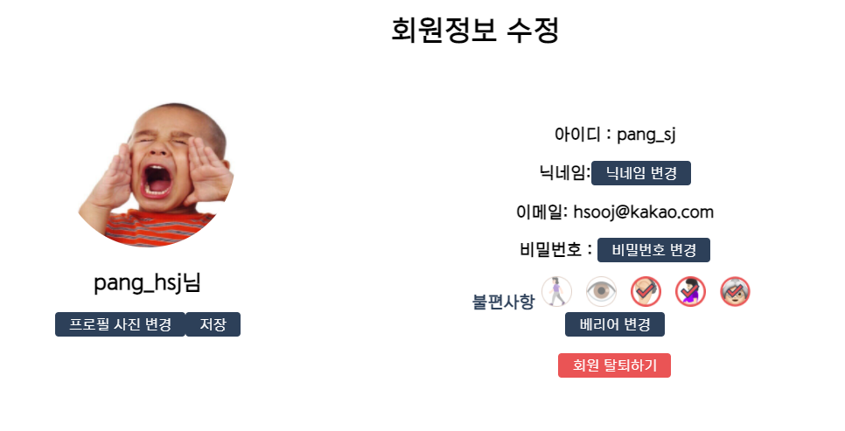

* 회원 정보 수정 완료 화면입니다.